



Klinik und Poliklinik für
Kinder- und Jugendpsychiatrie, Psychosomatik und Psychotherapie
Leitung: Prof. Dr. A. Warnke

Therapeutisches Drug Monitoring zu atypischen Neuroleptika bei der Behandlung schizophrener Störungen im Kindes- und Jugendalter

Autoren: Klampfl, Vertreter rekrutierender Zentren, Fegert, Gerlach, Mehler-Wex

Hintergrund:
Die geringe Datenlage und der resultierende Off-label-Gebrauch von Psychopharmaka im Kindes- und Jugendalter führen zu einer nicht altersspezifischen, an erwachsenen Patienten orientierten Handhabung, obgleich junge Patienten im Vergleich zu älteren andere Stoffwechselbedingungen sowie ein höhere Vulnerabilität hinsichtlich Nebenwirkungen aufweisen.

Ziel dieser klinischen Beobachtungsstudie ist die Untersuchung der Zusammenhänge zwischen verabreichter Dosierung, Serumkonzentration, Therapieeffekt und unerwünschten Nebenwirkungen bei der Psychopharmakotherapie schizophrener Störungen mit atypischen Neuroleptika im Kindes- und Jugendalter. Aus den gewonnenen Erkenntnissen sollen alters- und entwicklungsabhängige therapeutische Bereiche für die Serumkonzentration atypischer Neuroleptika (liegen bisher nur für Erwachsene vor) definiert werden (The AGNP-TDM Expert Group Consensus Guidelines, Bauman et al. 2004).

Projekt/ Methode:
Eingeschlossen werden sollen alle Kinder und Jugendlichen der beteiligten Kliniken mit einer Diagnose aus dem schizophrenen Formenkreis (ICD 10 F 20-29), die im definierten Zeitraum mit atypischen Neuroleptika (Aripiprazol, Clozapin, Olanzapin, Quetiapin, Risperidon, Ziprasidon) behandelt werden. Therapeutisches Drug Monitoring (TDM) soll gemäß den Konsensusrichtlinien der AGNP-TDM-Expertengruppe und orientiert an den SOPs des Vereins TDM KJP e.V. durchgeführt werden. Die Psychopathologie wird zusätzlich zu den „Standardformularen“ (CGI, GAF, PAERS) des Basis-TDM symptomspezifisch bei jeder Visite mit der PANSS erhoben.

Pilotstudien:
In einer Pilotstudie von Gerlach et al 2007 zum TDM bei Quetiapin bei N= 21 Kindern und Jugendlichen zeigte sich eine große Variabilität der Serumkonzentrationen, keine Geschlechtsabhängigkeit und kein signifikanter Zusammenhang zwischen Plasmaspiegel und Therapieeffekt. Die Erweiterung dieser Stichprobe bestätigte o.g. Ergebnisse (vgl. Abbildung 1).

Abbildung 1: Quetiapin vorläufige Ergebnisse
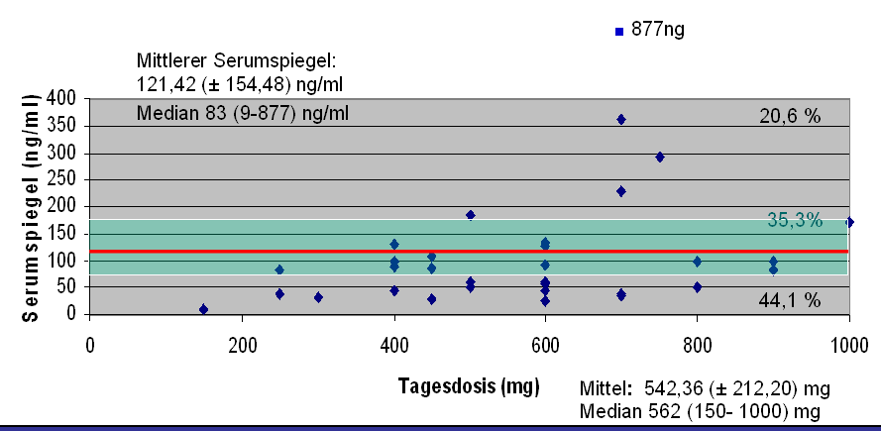
n=36 (24m,12w); 16,4 J.(± 1,39); Median 16,8 (11,8- 18,4 J.)

In weiteren, bisher unveröffentlichten klinischen Beobachtungsstudien von Kindern und Jugendlichen mit schizophrenen Störungen seit 2004 konnten zudem TDM-Daten für N= 36 Patienten für Risperidon, N= 32 für Clozapin und N= 17 für Olanzapin erhoben werden.

Einige der für Erwachsene empfohlenen therapeutischen Serumkonzentrationsbereiche scheinen für das Kindes- und Jugendalter übertragbar (z.B. Olanzapin), andere nicht (z.B. Quetiapin). Weitere Studien mit größeren Fallzahlen sind notwendig, um das Wissen zu altersspezifischen therapeutischen Wirkstoffkonzentrationsbereichen zu erweitern.

Weitere Fragestellungen:

- Spiegelunterschiede bei Subpopulationen wie Kindern vs. Jugendliche
- Einfluss verschiedener Komorbiditäten
- Einfluss von Komediaktion, Nikotin
- Nebenwirkungen: Spiegelabhängigkeit?
- allg. Verträglichkeit, EPS, Gewichtsverlauf

Angestrebtes N:
ca. 100 pro Substanz

Laufzeit:
bis Ende 2010, ggf. länger je nach Rekrutierungszahl für einzelne Substanzen

